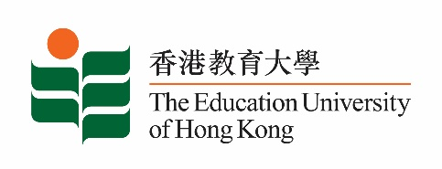
致： 傳媒機構採訪主任 2023年11月17日To : News Editors 17 November 2023

香港教育大學2023年 11月20日至 12月3日可供採訪之活動一覽
The Education University of Hong Kong (EdUHK) Events Calendar for 20 November – 3 December 2023
本校誠邀 貴機構派員採訪下列活動。傳媒查詢，請聯絡教大傳訊處（電話：2948 6050）。
You are cordially invited to cover the events below. For media enquiries, please contact the Communications Office at 2948 6050.

以下活動或有人數限制，傳媒請預先向主辦部門登記。
There may be restrictions on the number of participants for the following event(s). Please contact the respective organiser(s) / department(s) for prior registration.

- 教大大埔校園 （新界大埔露屏路十號） / EdUHK Tai Po Campus (10 Lo Ping Road, Tai Po, New Territories)

日期  Date | 時間  Time | 活動  Event | 地點  Venue | 主辦部門及公眾查詢  Organiser &  Public Enquiry | 備註  Remarks
2023-12-02 | 2 pm- 5:30 pm | 教大新高中音樂科粵劇應試策略及作曲大師班2023  Seminars on DSE Music Exam Strategies and  Composition Masterclass 2023  講者 / Speaker：  梁寶華教授、何崇志博士、梁智軒博士、李璟輿博士  Professor Leung Bo-wah, Dr Steve Ho Sung-chi, Dr Leung Chi-hin, Dr Philbert Li King-yue | 教大大埔校園  B1-G/F-19 & 20  B1-G/F-19 & 20,  EdUHK Tai Po Campus | 主辦部門 / Organiser:  文化與創意藝術學系  Department of Cultural and Creative Arts  查詢 / Enquiries:  羅小姐 Ms Law  電話 / Tel :  2948 8735  電郵 / Email :  lawsy@eduhk.hk | 免費入場  網上報名表：  https://eduhk.au1.qualtrics.com/jfe/form/SV_9yleS7OK41uNfbU  截止日期：  2023年11月28日  Free admission.  Enrollment form: https://eduhk.au1.qualtrics.com/jfe/form/SV_9yleS7OK41uNfbU  Deadline:  28 November 2023

